ПАМЯТКА

о мерах безопасности

на тонком льду и в период весеннего паводка

В весенний период лёд начинает таять и становится непрочным. Скреплённый ночным холодом, он ещё способен выдерживать небольшую нагрузку, но днём в связи с плюсовыми температурами быстро нагревается. От просачивающейся талой воды, «тело» льда становится пористым и очень слабым, хотя сохраняет достаточную толщину. Весенний ледяной покров на водоемах нельзя использовать для катания и переходов, – такой лёд очень тонкий, непрочный и не выдерживает тяжести человека. Во льду образуются воздушные поры, которые при движении трудно заметить.
Наибольшую опасность весенний период представляет для детей. Оставаясь без присмотра родителей и старших, не зная мер безопасности, так как чувство опасности у ребенка слабее любопытства, играют они на обрывистом берегу, а иногда катаются на льдинах водоема. Такая беспечность порой кончается трагически.

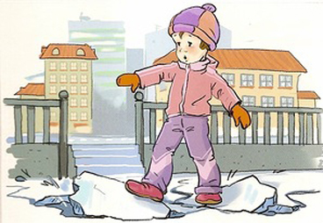

Меры безопасности на льду:
- При переходе по льду необходимо пользоваться оборудованными ледовыми переправами или проложенными тропами, а при их отсутствии прежде чем двигаться по льду, следует наметить маршрут и убедиться в прочности льда с помощью палки или пешни. Если лед непрочен, необходимо прекратить движение и возвращаться по своим следам, делая первые шаги без отрыва ног от поверхности льда.

2. Во время движения по льду следует обращать внимание на его поверхность, обходить опасные места и участки, покрытые толстым слоем снега. Особую осторожность необходимо проявлять в местах, где быстрое течение, родники, выступают на поверхность кусты, трава, впадают в водоем ручьи и вливаются теплые сточные воды промышленных предприятий.

3. При переходе по льду необходимо следовать друг за другом на расстоянии 5-6 метров и быть готовым оказать немедленную помощь идущему впереди. Перевозка малогабаритных, но тяжелых грузов производится на санях или других приспособлениях с возможно большей площадью опоры на поверхность льда.

4. При переходе водоема по льду на лыжах рекомендуется пользоваться проложенной лыжней, а при ее отсутствии прежде чем двигаться по целине, следует отстегнуть крепления лыж и снять петли лыжных палок с кистей рук. Если имеются рюкзак или ранец, необходимо их взять на одно плечо.
Расстояние между лыжниками должно быть 5-6 метров. Во время движения по льду лыжник, идущий первым, ударами палок проверяет прочность льда и следит за его характером.
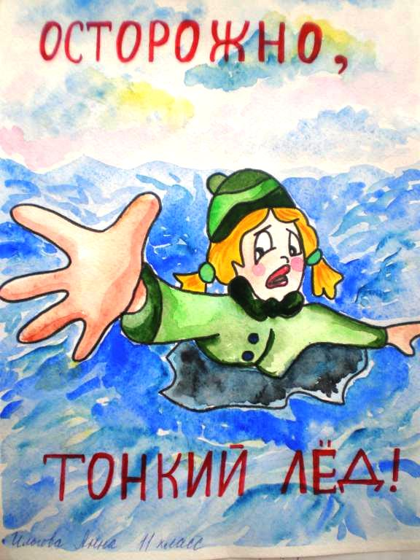

Правила поведения на льду:

- Ни в коем случае нельзя выходить на лед в темное время суток и при плохой видимости (туман, снегопад, дождь).
  - В случае появления типичных признаков непрочности льда: треск, прогибание, вода на поверхности льда немедленно вернитесь на берег идите с широко расставленными ногами, не отрывая их от поверхности льда, в крайнем случае – ползите;
  - Не допускайте скопления людей и грузов в одном месте на льду;
  - Не катайтесь на льдинах, обходите перекаты, полыньи, проруби, край льда. При отсутствии уверенности в безопасности пребывания на льду лучше обойти опасный участок по берегу;
  - Никогда не проверяйте прочность льда ударами ноги

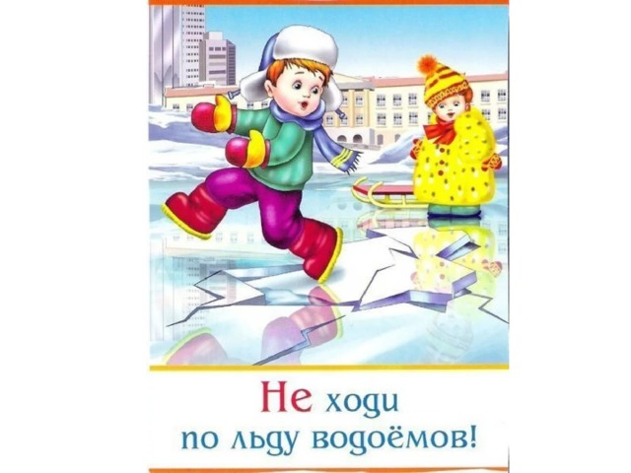

Если все-таки лед проломился, вы оказались в ледяной воде:
- Не поддавайтесь панике, сбросьте тяжелые вещи, удерживайтесь на плаву, зовите на помощь.
- Обопритесь на край льдины широко расставленными руками, при наличии сильного течения согните ноги, снимите обувь, в которую набралась вода;
- Старайтесь не обламывать кромку льда, навалитесь на нее грудью, поочередно поднимите, вытащите ноги на льдину;
- Держите голову высоко над поверхностью воды, постоянно зовите на помощь.
В неглубоком водоеме можно:
- Резко оттолкнитесь от дна и выбраться на лед;
- Передвигаться по дну к берегу, проламывая перед собой лед.
Если вы оказываете помощь:
- подходите к полынье очень осторожно, лучше подползти по-пластунски;
- сообщите пострадавшему криком, что идете ему на помощь, это придаст ему силы, уверенность;
- за 3-4 метра протяните ему веревку, шест, доску, шарф или любое другое подручное средство;
- подавать пострадавшему руку небезопасно, так как, приближаясь к полынье, вы увеличите нагрузку на лед и не только не поможете, но и сами рискуете провалиться.

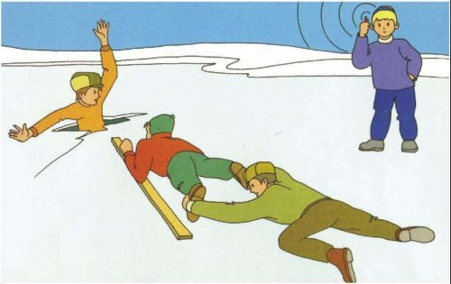

ПОМНИТЕ:

В весенний период повышается опасность выхода на лед водоемов

Лед на реках во время весеннего паводка становится рыхлым, «съедается» сверху солнцем, талой водой, а снизу подтачивается течением. Очень опасно по нему ходить: в любой момент может рассыпаться под ногами и сомкнуться над головой.

Родители!

Не допускайте детей к реке без надзора взрослых, особенно во время ледохода; предупредите их об опасности нахождения на льду при вскрытии реки или озера. Расскажите детям о правилах поведения в период паводка, запрещайте им шалить у воды, пресекайте лихачество. Оторванная льдина, холодная вода, быстрое течение грозят гибелью. Помните, что в период паводка, даже при незначительном ледоходе, несчастные случаи чаще всего происходят с детьми. Разъясните детям меры предосторожности в период ледохода и весеннего паводка.

Обучающиеся!

Не выходите на лед во время весеннего паводка.

Не стойте на обрывистых и подмытых берегах - они могут обвалиться.

Когда вы наблюдаете за ледоходом с моста, набережной причала, нельзя перегибаться через перила и другие ограждения.

Если вы оказались свидетелем несчастного случая на реке или озере, то не теряйтесь, не убегайте домой, а громко зовите на помощь.

Будьте осторожны во время весеннего паводка и ледохода.

Не подвергайте свою жизнь опасности!

